1. **מעוניינת בתחומי האלקטרוניקה או הפיזיקה:** 4/6.

אני אוהבת יותר פיתוח קוד, אך תחום זה מרתק גם כן כי רואים בפועל תוצאה של מה שהקוד עושה.

1. **יש לי היכרות מוקדמת עם הנושא:**

אני לומדת קורס מערכות משובצות מחשב. יש לי הבנה במעגלים חשמליים ועוד.

במסגרת הקורס אני עושה הפרויקט העוסק בניהול חניה חכמה:

הקוד נכתב בשפת C++. השימוש בבקר: ARDUINO UNO.

לבקר מחוברים רכיבים שונים:

בעזרת חיישן אור (LRD) המוצב ברצפת החניה נבדקת את כמות האור בחניה, על פיה מוסק האם קים רכב בחניה או לא. מעל כל חניה מוצבת נורה צבעונית הדולקת באור אדום כאשר החניה תפוסה ובאור ירוק כאשר החניה פנויה.

במסך מופיע מידע לגבי כמות החניות הפנויות והריקות. כמו כן, מתבצע חישוב מחיר עבור חניה למשך זמן מסוים.

אם יתאפשר במסגרת זמן הקורס: הוספת מנוע חשמלי לפתיחה וסגירה של שער החניון ועוד.

1. **שלט ומזגן / איך זה עובד?**

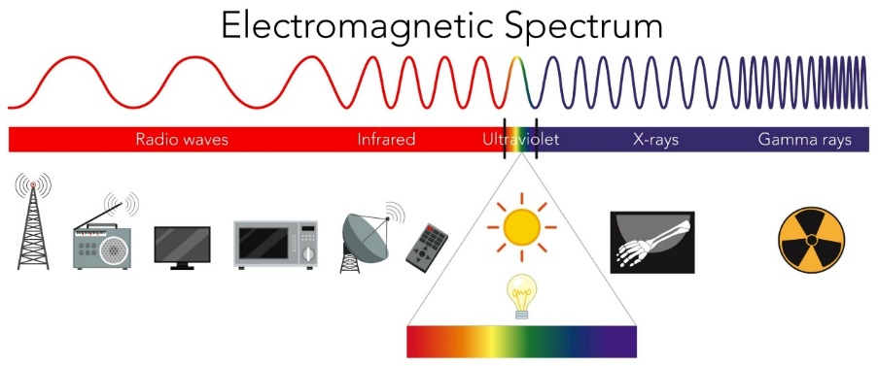

שלט רחוק משדר ומזגן קולט כל זמן שהם מחוברים לחשמל (בטריות בשלט או חיבור ישיר של המזגן).

שלט רחוק פועל באמצעות הבהוב של נורית איפרא אדום- גלים אלקטרומגנטיים שעין אנושית לא מסוגלת לקלוט. האות מועבר באמצעות שידור גל כלשהו של קוד בינארי- אוסף של אפסים ואחדות.

ישנם פרוטוקולי שידור שונים להעברת המידע- לאופן ייצוג ושליחת האפסים והאחדות. דוגמא לפרוטוקול: האפסים מיוצגים באמצעות פולס קצר והאחדות באמצעות פולס ארוך. החלק העליון של הגרף מבטא שהנורה דולקת- עובר 1, והחלק התחתון של הגרף מבטא שהנורה מכובה- עובר 0. כך מבחינים בין המידע שעובר- יש חשמל או אין חשמל.

לדוגמא הגל הבא: משדר ... 1010101010

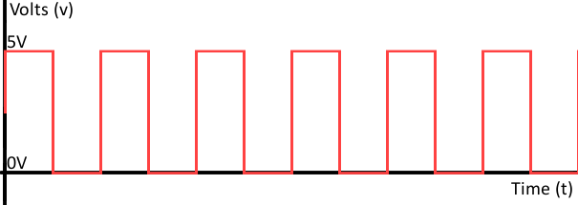

לצורך העברת המידע, מוכרחים להישלח מספר דברים:

1. אות לפתיחת העברת מידע- כדי שמקבל המידע יוכל לדעת שהתחיל שידור אות.
2. האות עצמו- רצף דיגיטלי כלשהו.
3. כתובת יעד- לאיזה מכשיר האות מיועד.
4. אות המסמל את סוף השידור.

המזגן מאזין רק לבקשות מסוימות, רק לאינפרה אדום המווסת כמות KHZ מסוימת, וכך אותות אחרים הוא מסנן (לדוגמא אותות מהשמש ועוד יחסמו).

לחיצת משתמש על כפתור בשלט גורמת לסגירת מעגל חשמלי, כאשר כל כפתור סוגר מעגל חשמלי שונה (כך המזגן מזהה איזו פונקציה נדרש להפעיל). מופעלת פסיקה, הבקשה עוברת תרגום לסדרה של הבהובים ששולח הLED. האותות הנשלחים מקודדים בצורות שונות על פי פרוטוקול שידור מוסכם. נפתח שידור: שליחת אות פתיחה, מידע עצמו, כתובת, ואות סיום.

המזגן קולט את אותות- בעל מכשיר לקליטת הגלים- מקלט, כאשר מקבל אות פתיחה הוא מתחיל להאזין ולקלוט את המידע עד שמגיע לאות הסיום, מחזיר את הביטים למידע האמיתי, מבין את המידע שקיבל ועל פיו מפעיל את הפונקציה המבוקשת- הפעלה, כיבוי, שינוי טמפרטורה וכו'.

התהליך מתרחש בשבריר שנייה.